**LAPORAN PRAKTIKUM WEB**

**MODUL 8**

**PROJECT WEB COFFEE SHOP**



**Disusun oleh:**

| 105220033 | Mohammad Rizky Arfiyanto |
| --- | --- |

**Program Studi Ilmu Komputer**

**Universitas Pertamina**

**2023**

# **BAB 1**

# **PENDAHULUAN**

## **Latar Belakang**

PHP (Hypertext Preprocessor) adalah bahasa pemrograman sumber terbuka yang umumnya digunakan untuk membangun aplikasi web yang dinamis dan interaktif. PHP berjalan di server web dan dapat digabungkan dengan HTML, CSS, dan JavaScript untuk membuat halaman web yang dinamis. Saat ini, PHP sangat populer di kalangan pengembang web karena mudah dipelajari dan memiliki kemampuan yang kuat. PHP juga mendukung berbagai jenis basis data, seperti MySQL, PostgreSQL, dan Oracle, memungkinkan pengembang membuat aplikasi web yang kompleks dan fungsional.

Selain itu, bahasa pemrograman ini memiliki banyak kerangka kerja (framework) yang dapat digunakan oleh pengembang untuk mempercepat proses pembuatan aplikasi web. Beberapa kerangka kerja PHP yang terkenal meliputi Laravel, CodeIgniter, dan Symfony. Sebagai bahasa skrip atau bahasa yang mengotomatisasi eksekusi tugas, PHP sebenarnya mirip dengan JavaScript dan Python. Namun, perbedaannya terletak pada penggunaan PHP untuk komunikasi di sisi server. Sementara JavaScript digunakan untuk frontend dan backend, Python hanya digunakan untuk sisi server (backend).

Secara umum server HTTP memiliki tanggung jawab yang sangat jelas, yaitu untuk menyediakan konten hypermedia menggunakan Protokol HTTP. Ini berarti bahwa server HTTP akan menerima permintaan, mengambil konten string dari suatu tempat, dan merespons dengan string ini berdasarkan Protokol HTTP. PHP hadir untuk membuat konten hypermedia ini dinamis, memungkinkan developer untuk menyediakan lebih dari sekadar file .html statis yang sederhana.

## **Tujuan Project**

1. Memahami dasar pemrograman PHP

2. Membuat variable dan operasi dalam PHP

## **Batasan Masalah Project**

Fokus pada Pengembangan Aplikasi Web Coffee Shop, Batasan proyek ini akan difokuskan pada pengembangan aplikasi web untuk Coffee Shop, Pengembangan aplikasi melibatkan pembuatan halaman web dinamis dan interaktif menggunakan PHP, HTML, CSS, dan JavaScript.

# **BAB 2**

# **METODE PENJELASAN**

## **Penjelasan Metode**

Didalam halaman contact.php, Formulir ini dirancang untuk mengumpulkan dua jenis informasi utama dari pengguna: alamat email dan pesan. Elemen `<form>` bertindak sebagai wadah untuk seluruh formulir, dan atribut `action` menentukan alamat URL tujuan di mana data formulir akan dikirimkan untuk diproses lebih lanjut. Dalam hal ini, destinasi pengiriman data formulir adalah "contact.php" dengan menggunakan metode POST. Setiap input diberikan label yang sesuai menggunakan elemen `<label>`. Label ini mempermudah pengguna dengan memberikan panduan terkait masukan yang diharapkan. Atribut `for` pada elemen label mencocokkan label dengan elemen formulir yang sesuai melalui nilai `id`. Untuk alamat email, digunakan elemen `<input>` dengan tipe `email`, sementara untuk pesan panjang, digunakan elemen `<textarea>`. Keduanya diberikan atribut `required`, menandakan bahwa kedua kolom tersebut harus diisi sebelum pengguna dapat mengirim formulir. Terakhir, tombol "Submit" yang diimplementasikan melalui elemen `<input>` dengan tipe `submit` memungkinkan pengguna untuk mengirimkan data formulir dengan menekan tombol tersebut. Setelah formulir disubmit, data akan dikirim ke skrip "contact.php" untuk diproses lebih lanjut sesuai dengan kebutuhan aplikasi atau situs web yang bersangkutan.

mengimplementasikan kelas FormHandler yang bertugas mengelola data formulir dan menangani penyimpanan serta tampilan hasil dari masukan pengguna. Inisialisasi kelas ini terjadi setiap kali skrip dijalankan. Pertama, pada konstruktor kelas FormHandler, diperiksa apakah file "chat_log.txt" sudah ada. Jika belum, file tersebut akan dibuat. Ini memastikan adanya file log sebelum data formulir disimpan. Metode saveMessage digunakan untuk menyimpan data masukan pengguna ke dalam file "chat_log.txt". Data tersebut berisi informasi email dan pesan yang diambil dari formulir, dipisahkan oleh baris baru untuk setiap entri. Metode displayResult digunakan untuk menampilkan hasil formulir setelah pengguna mengirimkannya. Hasil ditampilkan dalam sebuah div dengan kelas 'result', menampilkan pesan terima kasih dan informasi email serta pesan yang diambil dari $_POST. Selanjutnya, skrip menangani formulir hanya jika metode HTTP request adalah POST. Data dari formulir diambil menggunakan $_POST, kemudian dijalankan instansiasi kelas FormHandler dan dipanggil metode saveMessage untuk menyimpan data ke dalam file log. Terakhir, terdapat sebuah redirect dengan header("Location: contact.php") yang akan mengarahkan pengguna kembali ke halaman "contact.php" setelah formulir berhasil ditangani. Proses ini dilanjutkan dengan exit() untuk menghentikan eksekusi lebih lanjut. Sebagai catatan, ada potensi ketidakcocokan di redirect karena lokasi tujuan seharusnya adalah "contact.html" bukan "contact.php".

# **BAB 3**

# **HASIL**

## **Bukti Hasil**

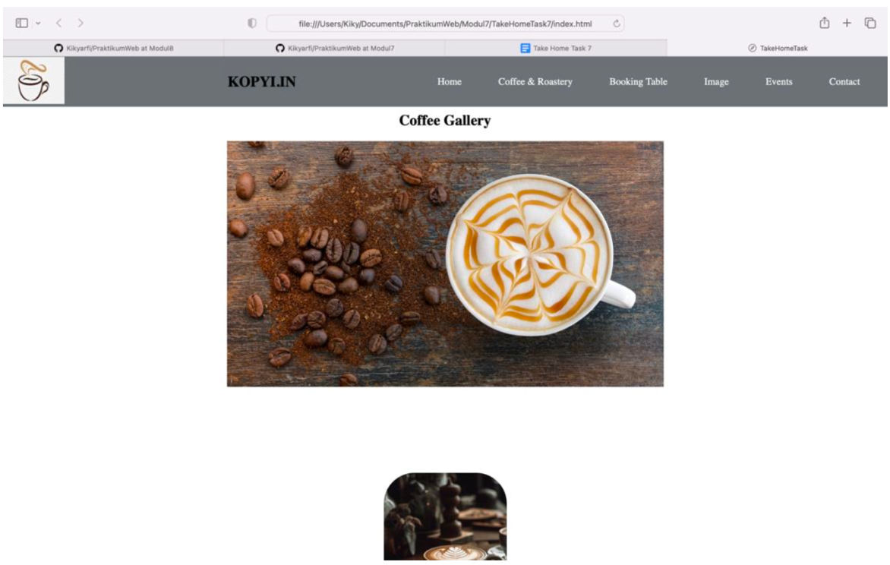

# **BAB 4**

# **PENUTUP**

## **Kesimpulan**

Dalam Praktikum Modul 8 ini, telah dikembangkan skrip PHP untuk menangani formulir masukan pengguna. Melalui kelas FormHandler, data formulir disimpan dalam file log "chat_log.txt", dan hasil formulir ditampilkan kembali kepada pengguna. Meskipun sederhana, skrip ini efektif dalam mengelola masukan pengguna dan memberikan umpan balik. Perlu dicatat bahwa terdapat potensi kesalahan pada redirect karena lokasi tujuan yang seharusnya adalah "contact.html". Overall, skrip memberikan solusi praktis untuk pengelolaan formulir pada halaman web.

## **Sumber**

1. <https://www.biznetgio.com/news/apa-itu-php>
2. <https://idcloudhost.com/blog/php-adalah/>

## **Link github kalian**

<https://github.com/Kikyarfi>